Proyecto ERM

Especificación del Caso de Uso: Reporte de Póliza de Ingresos – CUERMWEB68

VERSIÓN 1.3

HISTÓRICO DE REVISIÓN

Fecha | Versión | Descripción | Autor
02/09/2011 | 1.0 | Elaboración de la especificación del caso de uso Reporte de Póliza de ingresos para el Proyecto ERM de acuerdo al Estándar de Casos de Uso 1.3.  Folio CAI 0001524 | Armando Modesto Cortés López
26/01/2012 | 1.1 | Folio CAI: 1851  Añadir al reporte Póliza de Ingresos el Total de descuentos otorgados a las ventas en el rango de fechas seleccionado.  (Se replica en versión 3.17.0) | Sughey B. Miranda Gil
29/06/2012 | 1.2 | Folio CAI 0002140  Corregir reporte Póliza de Ingresos  de acuerdo a los cambios solicitados en el folio CAI  Se realiza en la 3.18.0.0. y se replica a partir de la 4.0.0.0  (COR La Alteña 3.18.0.0) | Ana Lizza Pasindo González
08/08/2012 | 1.3 | Folio CAI 0002226  Corregir reporte Póliza de Ingresos  de acuerdo a las observaciones mencionadas en el folio CAI  Se realiza en la 3.18.0.2. y se replica a partir de la 4.0.0.0  (COR La Alteña 3.18.0.2) | Ana Lizza Pasindo González

Tabla de Contenido

Especificación de Casos de Uso: Reporte de Póliza de Ingresos– CUERMWEB68 4
1 Introducción 4
2 Caso de uso: Reporte de Póliza de Ingresos– CUERMWEB68 4
2.1 Descripción 4
3 Diagrama de Casos de Uso 4
4 Precondiciones 4
4.1 Generales 4
4.2 Parámetros 4
5 Flujo de eventos 5
5.1 Flujo básico 5
5.2 Flujos alternos 9
5.2.1 Opcionales 9
5.2.2 Generales 9
5.2.3 Extraordinarios 9
5.2.4 De excepción 9
5.2.5 De Validación 9
6 Poscondiciones 10
7 Anexos 10
8 Diagramas 10
9 Propuesta de Pantallas 10
10 Firmas de Aceptación 11

[Nombre del Documento]Reporte de Póliza de Ingresos– CUERMWEB68

Introducción

Este documento contiene la descripción de una secuencia de interacciones entre un actor y el sistema de tal manera que se puede obtener un resultado con valor particular para el actor dentro del flujo básico. También incluye el listado de las precondiciones y poscondiciones que se deben cumplir al inicio y al final del flujo básico además de los posibles flujos alternos y excepciones.

Caso de uso: Reporte de Póliza de Ingresos– CUERMWEB68

Descripción

El reporte se llamará Póliza de Ingresos y mostrará los ingresos por ventas en un rango de fecha elegido por el actor.

Diagrama de Casos de Uso
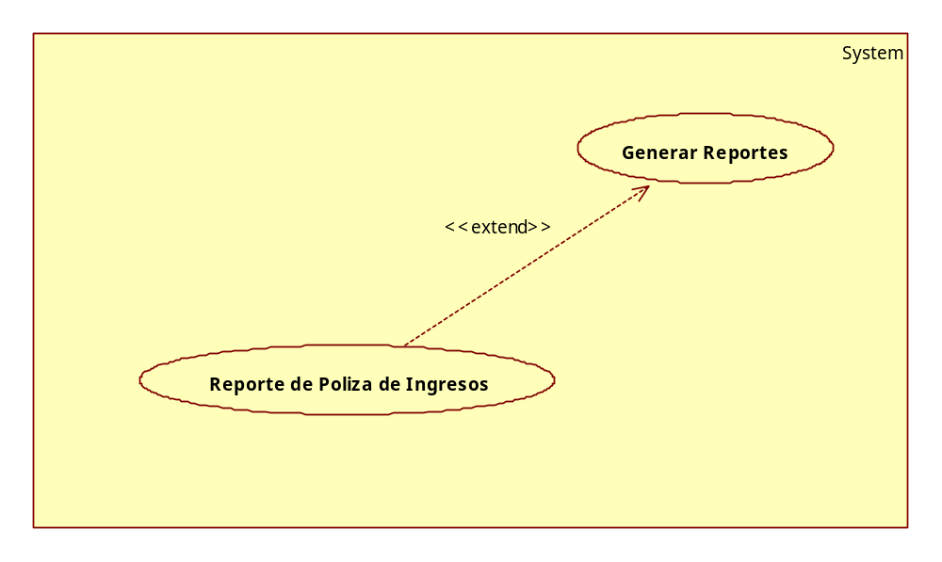

Precondiciones

Generales
- Deben existir registros de Ventas en el sistema.

Parámetros
- ReporteW
- Centro de Distribución
- Rango de Fecha

Flujo de eventos

Flujo básico

- El caso de uso inicia cuando es invocado por el caso de uso Generar Reportes – CUERMWEB01
- El sistema obtiene el nombre del reporte seleccionado de acuerdo con la regla negocio RNWEB010 Nombre del Reporte Web:
  - VAVDescripcion
    - Descripcion

- El sistema obtiene la imagen del logotipo de la compañía:
  - Configuracion
    - Logotipo

- El sistema presenta la imagen del logotipo de la compañía
- El sistema presenta el nombre del reporte
- El sistema presenta la siguiente información:

  - Fecha de acuerdo con la regla de negocio RNWEB003 Fecha o Rango de Fechas Filtrado

- El sistema obtiene información de los productos de acuerdo con las reglas de negocio RNGEN189 Agrupar por Ruta y RNGEN190 Agrupar por Esquema :
  - TransProd
    - TransProdId
    - VisitaClave
    - Tipo de acuerdo con la regla de negocio RNROLMOV031 Transacciones Tipo Factura
    - TipoFase de acuerdo con la regla de negocio RNGEN054 Fase de la Transacción Diferente de Cancelada
    - ClienteClave
    - FechaCaptura de acuerdo con la regla de negocio RNWEB051 Filtro de Información por Rango de Fechas
    - TransProdDetalle
      - TransProdId
      - TransProdDetalleId
      - ProductoClave
      - Cantidad
      - Precio de acuerdo con la regla de negocio RNWEB296 Total de Cantidad por Precio
      - ProductoEsquema
        - EsquemaId
        - ProductoClave
  - Esquema
    - EsquemaId de acuerdo con la regla de negocio RNGEN191 Esquemas Diferente a Envases
    - EsquemaIdPadre de acuerdo con las reglas de negocio RNROLGEN031 Búsqueda Recursiva RNROLGEN029 Nodo Padre RNROLGEN030 Búsquedas de Esquemas Ascendente
    - Nombre
  - Visita
    - VisitaClave
    - ClienteClave
    - RUTClave
  - Ruta
    - RUTClave
    - Descripcion
- El sistema obtiene información de los impuestos de acuerdo con la regla de negocio RNWEB289 Impuestos Desglosados para la Factura:
  - TransProd
    - TransProdId
    - VisitaClave
    - Tipo de acuerdo con la regla de negocio RNROLMOV031 Transacciones Tipo Factura
    - TipoFase de acuerdo con la regla de negocio RNGEN054 Fase de la Transacción Diferente de Cancelada
    - ClienteClave
    - FechaCaptura de acuerdo con la regla de negocio RNWEB294 Filtro de Información por Fecha
    - TransProdDetalle
      - TransProdId
      - TransProdDetalleId
    - TPDImpuesto
      - TransProdId
      - TransProdDetalleId
      - ImpDesGlb de acuerdo con la regla de negocio RNWEB295 Sumatoria del Importe de Impuesto
      - Impuesto
        - ImpuestoClave
        - Abreviatura
    - Visita
      - VisitaClave
      - ClienteClave
- El sistema obtiene información de envases:
  - TransProd
    - TransProdId
    - FacturaId
    - Tipo de acuerdo con la regla de negocio RNROLMOV031 Transacciones Tipo Factura
    - TipoFase de acuerdo con la regla de negocio RNGEN054 Fase de la Transacción Diferente de Cancelada
    - FechaCaptura de acuerdo con la regla de negocio RNWEB294 Filtro de Información por Fecha
    - TransProdDetalle
      - TransProdId
      - TransProdDetalleId
      - ProductoClave
      - Cantidad
      - Precio
      - Producto
        - ProductoClave
        - Contenido de acuerdo con la regla de negocio RNEGEN188 Producto Contenido

- El sistema obtiene información de los descuentos de producto, cliente y vendedor:
  - TransProd
    - TransProdId
    - FechaFacturacion
    - VisitaClave
    - ClienteClave
    - Tipo de acuerdo con la regla de negocio RNROLMOV031 Transacciones Tipo Factura
    - TipoFase de acuerdo con la regla de negocio RNGEN054 Fase de la Transacción Diferente de Cancelada
    - FechaCaptura de acuerdo con la regla de negocio RNWEB294 Filtro de Información por Fecha
    - DescuentoImp de acuerdo con la regla de negocio RNGEN196 Sumatoria del Importe
    - TrasnProdDetalle
      - TransProdId
      - TransProdDetalleId
      - Cantidad de
  - Visita
    - VisitaClave
    - DiaClave
    - ClienteClave
  - TPDImpuesto
    - TransProdId
    - TransProdDetalleId
    - ImpuestoPU de acuerdo con la regla de negocio RNGEN196 Sumatoria del Importe
    - ImpDesGlb de acuerdo con la regla de negocio RNGEN196 Sumatoria del Importe
    - CliNoDesImp de acuerdo con la regla de negocio RNWEB289 Impuestos Desglosados para la Factura
      - ClienteClave
      - ImpuestoClave
      - FechaInicio de acuerdo con la regla de negocio RNWEB288 Fecha de Transacción dentro del Rango
      - FechaFin de acuerdo con la regla de negocio RNWEB288 Fecha de Transacción dentro del Rango
      - TransProd
        - FacturaId de acuerdo con la regla de negocio RNROLGEN018 Identificador de la Transacción
        - Tipo de acuerdo con la regla de negocio RNGEN053 Transacciones de Tipo Pedido
    - TPDDes
      - TransProdId
      - TransProdDetalleId
      - DesImporte de acuerdo con la regla de negocio RNGEN196 Sumatoria del Importe
    - TPDDesVendedor
      - TransProdId
      - TransProdDetalleId
      - DesImporte de acuerdo con la regla de negocio RNGEN196 Sumatoria del Importe
- El sistema presenta las siguientes columnas:
  - Nombre
  - Parcial
  - Debe
  - Haber
- El sistema presenta en renglones la siguiente información de desglose de impuestos de acuerdo con las reglas de negocio RNWEB289 Impuestos Desglosados para la Factura y RNGEN195 Todas las Ventas Facturadas
  - Si < el impuesto es de tipo IVA>
    - El sistema presenta la siguiente información:
      - I.V.A por Ventas
    - El sistema presenta el Total del IVA por ventas de acuerdo a la regla de negocio RNWEB162 Total de IVA de ventas, en la columna de “Haber”.
  - Si <el impuesto es de tipo IEPS>
    - El sistema presenta la siguiente información:
      - I.E.P.S por Ventas
    - El sistema presenta el Total de IEPS por ventas de acuerdo al a regla de negocio RNWEB163 Total de IEPS de ventas, en la columna de “Haber”.
  - El sistema presenta la siguiente información:
    - Ventas Netas Líquido
    - El sistema presenta el total de ventas de acuerdo con la regla de negocio RNWEB291 Total de Ventas de Líquido, en la columna de “Haber”.
- Para cada esquema de acuerdo con las reglas de negocio
  - El sistema presenta la siguiente información:
    - “Ventas de” de acuerdo con la regla de negocio RNGEN192 Concatenar Información con:
    - Nombre (del Esquema)
  - Para cada ruta de acuerdo a la regla de negocio RNGEN189 Agrupar por Ruta
    - El sistema presenta la siguiente información de acuerdo con la regla de negocio RNGEN195 Todas las Ventas Facturadas:
      - RUTClave de acuerdo con la regla de negocio RNGEN192 Concatenar Información con:
      - Descripcion
      - El sistema presenta el total de acuerdo con la regla de negocio RNWEB292 Total de Ventas Por Ruta sin impuestos en la columna de “Parcial”.
  - El sistema presenta la siguiente información de acuerdo con la regla de negocio RNGEN195 Todas las Ventas Facturadas:
    - Subtotal de acuerdo a la regla de negocio RNWEB164 Subtotal por Tipo de Producto sin impuestos.

- El sistema presenta la siguiente información:
  - “Envase”
  - Total de venta de envase de acuerdo a la regla de negocio RNWEB165 Total de Ventas de Envase y se ubicará en la columna “Parcial”
  - “Descuentos”
  - Total de descuentos para las ventas facturadas de acuerdo con la regla de negocio RNESC074 Fecha o Rango de Fechas y RNWEB178 Importe de Descuento y se ubicará en la columna “Parcial”
  - El sistema presenta la siguiente información:
    - Deudores Diversos de acuerdo con la regla de negocio RNGEN193 Sección en Blanco para Anotaciones

- Al finalizar el reporte se deberán presentar los siguientes totales
  - Mostrar la etiqueta de “SUMAS”

  - Total de la columna “Haber” de acuerdo a la regla de negocio RNWEB172 Total de “Haber”.
- El sistema presenta la siguiente información:
  - Concepto
  - “Ventas del Día” de acuerdo con la regla de negocio RNGEN192 Concatenar Información con:
  - Fecha de acuerdo a la regla de negocio RNGEN194 Formato de Fecha con Letra
- Para cada página
  - El sistema presenta la siguiente información:
    - Control
    - Hecho por
    - Revisado
    - Autorizado
    - Auxiliares
    - Diario
  - Fecha de acuerdo con la regla de negocio RNESC074 Fecha o Rango de fechas
  - El sistema presenta la siguiente información en el pie de página:
    - Número de página de acuerdo con la regla de negocio RNWEB006 Número de Página del Reporte
    - Fecha y Hora Impresión de acuerdo con la regla de negocio RNWEB007 Fecha Hora Impresión del Reporte
- Finaliza el caso de uso

Flujos alternos

Opcionales
N/A

Generales
N/A

Extraordinarios
N/A

De excepción
N/A

De Validación
N/A

Poscondiciones
N/A

Anexos
N/A

Diagramas
El diagrama de clases se encuentra en el proyecto de modelo ERM\Logical View\ Clases\CL_WEB\DCL_WEB\DCLCUERMWEB68

El diagrama de secuencia se encuentra en el proyecto de modelo ERM\Use Case View\Casos de Uso\CU_WEB\Reporte de Poliza de Ingresos\DSCUERMWEB68.

Propuesta de Pantallas
Ver propuesta de pantalla en la siguiente ruta:
/Analisis/EspecificacionRequerimientos/Pantallas/WEB/CU-043.vsd

Firmas de Aceptación

Gilberto Ochoa
Gerente de Implementación General / Departamento de Implementación
23/09/2011
Armando Mayón
Líder de Proyecto / Departamento de Implementación - Amesol
23/09/2011

Armando M. Cortés López
Analista de Sistemas / Departamento de Análisis y Diseño – Amesol
23/09/2011

